**ПРИЗНАКИ ОТРАВЛЕНИЯ ГРИБАМИ**

* могут быть разными, все зависит от того, какой именно гриб был употреблен в пищу:
* рвота, жгучая боль в животе, повышение температуры (данные симптомы обычно появляются в течение тридцати минут);
* потеря сознания, галлюцинации, нарушение работы сердца (возникают в случае употребления мухоморов красного цвета – их яды разрушают нервную систему и человек буквально сходит с ума: истерический смех и расстройство психики приводят к потере сознания);
* сильная жажда, похолодание конечностей, головокружение, рвота (при отравлении бледной поганкой или волнушкой розовой. Эти грибы содержат в себе яды «медленного» действия – попадая в желудок, опасное вещество только через три дня наносит огромный вред организму: увеличивается печень, нарушается работа мозга, сердца и почек. В таких случаях не исключен летальный исход).

Употребление грибов домашнего консервирования может привести к тяжелому заболеванию – **ботулизму,** возбудители которого, попавшие на гриб из почвы, хорошо развиваются при отсутствии кислорода, т.е. в герметически закупоренных банках, образуя очень сильный токсин. Чтобы избежать этих отравлений, грибы не следует закатывать в банки с металлическими крышками, а только закрывать плотно бумагой и хранить в холоде.

***Основные признаки ботулизма:*** головная боль, головокружение, сухость во рту, ухудшение зрения – туман и двоение, зрачки слабо реагируют на свет, походка шаткая, веки опущены, движение рук затруднено. При появлении хотя бы одного-двух указанных признаков следует срочно обратиться к врачу, ввести специальную сыворотку.

**ЧТО ДЕЛАТЬ ПРИ ОТРАВЛЕНИИ ГРИБАМИ?**

Главное правило – как только вы обнаружили, что у вас или у ваших близких произошло отравление грибами, немедленно вызывайте скорую помощь!

В ожидании помощи квалифицированного специалиста нужно обязательно промыть желудок пострадавшему. В этом поможет раствор обычной марганцовки. Также пострадавшему не навредит сладкий чай или минеральная вода.

**ГАУЗ «Набережно-Челнинская инфекционная больница»**

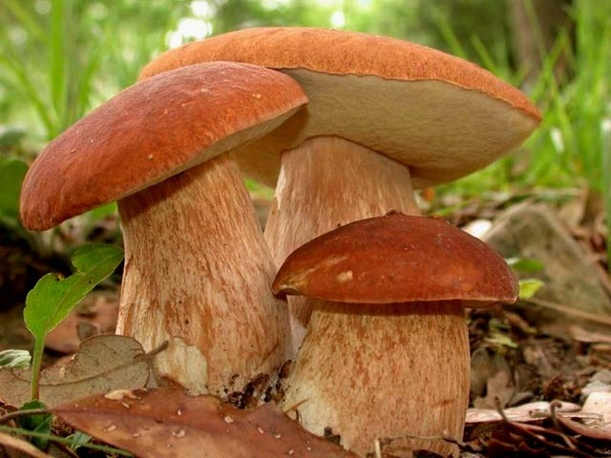**Профилактика отравлений грибами**

**Памятка для населения**

Набережные Челны, 2017

***Грибы являются продуктом, трудно перевариваемым в кишечнике. Не рекомендуется употреблять грибы беременным и кормящим женщинам, они противопоказаны детям, причём независимо от способа и времени приготовления, а также пожилым людям.***

На Земле множество разнообразных грибов, среди них существуют как съедобные, так и ядовитые. У нас известно всего 25 видов вредных для здоровья или ядовитых грибов. И люди ежегодно умудряются получать грибные отравления. Наиболее часто отравления случаются с августа по декабрь.

Отравление грибами относится к биологическим отравлениям. Острые отравления грибами протекают намного тяжелее других пищевых отравлений.

**Основная причина грибных отравлений** – неумение распознавать съедобные и ядовитые грибы, неправильное приготовление блюд из некоторых съедобных грибов, а также возможные мутации съедобных грибов.

Можно отравиться и съедобными грибами. В старых грибах наряду с полезными веществами часто имеются продукты разложения белков, пагубно влияющие на организм человека. Поэтому пригодными для пищи являются только молодые грибы. Кроме того, причиной отравления могут быть неправильно заготовленные или испорченные сушеные и консервированные грибы. К отравлению может привести маринование или соление грибов в оцинкованной посуде.

Особое внимание следует обратить на то, что съедобные грибы при неблагоприятных экологических условиях могут приобретать токсические свойства. Вырастая вблизи промышленных предприятий, химических комбинатов, автомобильных трасс, где имеет место выброс токсических веществ в воду и атмосферу, грибы накапливают в высоких концентрациях ртуть, свинец, кадмий, другие тяжелые металлы и тогда становятся опасными для здоровья.

**ПРАВИЛА СБОРА И ПРИГОТОВЛЕНИЯ ГРИБОВ**

* не собирать незнакомые или малознакомые грибы;
* не пробовать на вкус сырые грибы;
* не собирать грибы вдоль автомобильных и железных дорог;
* не употреблять в пищу перезрелые, старые, червивые, осклизлые грибы или части грибов;
* не собирать грибы, которые у основания ножки имеют клубневидное утолщение, окружённое оболочкой (как у бледной поганки и красного мухомора);
* не хранить грибы долго без обработки, особенно в тепле;
* соблюдать правила приготовления и обработки грибов;
* соленые грибы употреблять в пищу не раньше 40-50 дней после засолки;
* не хранить соленые грибы в алюминиевой, оцинкованной и глиняной глазурованной посуде;
* не покупать свежие грибы на рынках;
* волнушки, грузди и другие грибы, содержащие млечный сок, перед засолом обязательно отваривать или замачивать, чтобы удалить горькие вещества, раздражающие желудок;
* строчки содержат токсические вещества, и поэтому их нужно предварительно отварить 10-12 минут, отвар слить, грибы промыть и только после этого можно жарить или варить.